2022年临床执业医师《实践技能》考试大纲
一、职业素质
（一）医德医风
（二）沟通能力
（三）人文关怀
二、病史采集
（一）发热
（二）皮肤黏膜出血
（三）疼痛
头痛、胸痛、腹痛、颈肩痛、关节痛、腰痛。
（四）咳嗽与咳痰
（五）咯血
（六）呼吸困难
（七）心悸
（八）水肿
（九）恶心与呕吐
（十）呕血与便血
（十一）腹泻与便秘
（十二）黄疸
（十三）消瘦
（十四）无尿、少尿与多尿
（十五）尿频、尿急与尿痛
（十六）血尿
（十七）痫性发作与惊厥
（十八）眩晕
（十九）意识障碍
三、体格检查
（一）一般检查
1.全身状况
生命征（体温、脉搏、呼吸、血压）、发育（包括身高、体重、头围）、体型、营养状态、意识状态、面容、体位、姿势、步态。
2.皮肤
3.浅表淋巴结
（二）头颈部
1.眼
外眼检查（包括眼睑、巩膜、结膜、眼球运动）、瞳孔的大小与形状、对光反射（直、间接）、集合反射。
2.口
咽部、扁桃体。
3.颈部
甲状腺、气管、血管。
（三）胸部
1.胸部视诊
（1）胸部的体表标志
包括骨骼标志、垂直线标志、自然陷窝、肺和胸膜的界限。
（2）胸壁、胸廓、胸围
（3）呼吸运动、呼吸频率、呼吸节律
2.胸部触诊
胸廓扩张度、语音震颤、胸膜摩擦感。
3.胸部叩诊
叩诊方法、肺界叩诊、肺下界移动度。
4.胸部听诊
听诊方法、正常呼吸音、异常呼吸音、啰音、胸膜摩擦音。
5.乳房检查（视诊、触诊）
6.心脏视诊
心前区隆起与凹陷、心尖搏动、心前区异常搏动。
7.心脏触诊
心尖搏动及心前区异常搏动、震颤、心包摩擦感。
8.心脏叩诊
心界叩诊及左锁骨中线距前正中线距离的测量。
9.心脏听诊
心脏瓣膜听诊区、听诊顺序、听诊内容（心率、心律、心音、心音改变、额外心音、心脏杂音、心包摩擦音）
10.外周血管检查
（1）脉搏
脉率、脉律。
（2）血管杂音
静脉杂音、动脉杂音。
（3）周围血管征
（四）腹部
1.腹部视诊
（1）腹部的体表标志及分区
（2）腹部外形、腹围
（3）呼吸运动
（4）腹壁静脉
（5）胃肠型和蠕动波
2.腹部触诊
（1）腹壁紧张度
（2）压痛及反跳痛
（3）肝脾触诊及测量方法
（4）腹部包块
（5）液波震颤
（6）振水音
3.腹部叩诊
（1）腹部叩诊音
（2）肝浊音界
（3）移动性浊音
（4）肋脊角叩击痛
（5）膀胱叩诊
4.腹部听诊
（1）肠鸣音
（2）血管杂音
（五）脊柱、四肢、肛门
1.脊柱检查
（1）脊柱弯曲度
（2）脊柱活动度
（3）脊柱压痛与叩击痛
2.四肢、关节检查
3.直肠指检
（六）神经
1.神经反射
（1）深反射
跟腱反射、肱二头肌反射、膝反射。
（2）浅反射（腹壁反射）
2.脑膜刺激征
颈强直、kernig征、Brudzinski征。
3.病理反射（Babinski征）
四、基本操作
（一）手术区消毒、铺巾
（二）手术刷手法
（三）穿、脱手术衣
（四）戴无菌手套
（五）手术基本操作
切开、缝合、结扎、止血。
（六）清创术
（七）开放性伤口的止血包扎
（八）脓肿切开术
（九）换药与拆线
（十）吸氧术
（十一）吸痰术
（十二）胃管置入术
（十三）三腔二囊管止血法
（十四）导尿术
（十五）动、静脉穿刺术
（十六）胸腔穿刺术
（十七）腹腔穿刺术
（十八）腰椎穿刺术
（十九）骨髓穿刺术
（二十）脊柱损伤的搬运
（二十一）四肢骨折现场急救外固定技术
（二十二）心肺复苏
（二十三）简易呼吸器的应用
（二十四）穿、脱隔离衣
五、辅助检查
（一）心电图检查
1.正常心电图
2.窦性心动过速
3.窦性心动过缓
4.房性期前收缩
5.心房颤动
6.阵发性室上性心动过速
7.室性期前收缩
8.室性心动过速
9.心室颤动
10.房室传导阻滞
11.左、右束支传导阻滞
12.左、右心室肥厚
13.急性心肌梗死
（二）X线平片影像诊断
1.正常胸片
2.肺炎
3.浸润型肺结核
4.肺癌
5.心脏增大
二尖瓣型、主动脉型和普大型。
6.气胸
7.胸腔积液
8.正常腹平片
9.消化道穿孔
10.肠梗阻
11.泌尿系统阳性结石
12.长骨骨折
13.肋骨骨折
（三）X线胃肠道造影影像诊断
1.食管静脉曲张
2.食管癌
3.消化性溃疡
4.胃癌
5.结肠癌
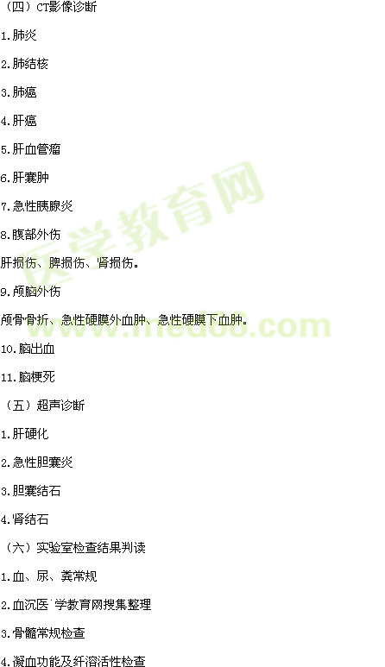
PT、APTT、血浆纤维蛋白原、D-二聚体。
5.痰液病原学检查
6.脑脊液常规及生化检查
7.胸水常规及生化检查
8.腹水常规及生化检查
9.肝功能
10.肾功能
11.血清电解质
12.血糖及糖化血红蛋白
13.血脂
14.心肌损伤标志物
CK、CK-MB、肌钙蛋白。
15.血、尿淀粉酶
16.血清铁、铁蛋白、总铁结合力
17.甲状腺功能
18.乙肝病毒免疫标志物
19.自身抗体（ANA、RF、抗环瓜氨酸肽抗体、抗双链DNA抗体）
20.血气分析
21.肿瘤标志物
AFP、CEA、CA19-9、CA125。
19.血、尿hCG检测
六、病例分析
（一）呼吸系统
1.慢性阻塞性肺疾病
2.支气管哮喘
3.支气管扩张
4.肺炎
5.肺结核
6.肺栓塞
7.肺癌
8.呼吸衰竭
9.胸腔积液（恶性、结核性）
10.血胸和气胸
11.脓胸
12.肋骨骨折
（二）心血管系统
1.心力衰竭
2.心律失常
3.冠状动脉性心脏病
4.高血压
5.心脏瓣膜病
6.结核性心包炎
（三）消化系统
1.胃食管反流病
2.食管癌
3.胃炎
4.消化性溃疡
5.消化道穿孔
6.消化道出血
7.胃癌
8.肝硬化
9.非酒精性脂肪性肝病
10.肝癌
11.胆石病、胆道感染
12.急性胰腺炎
13.溃疡性结肠炎
14.克罗恩病
15.肠梗阻
16.结、直肠癌
17.肠结核
18.结核性腹膜炎
19.急性阑尾炎
20.肛管、直肠良性病变
21.腹外疝
22.腹部闭合性损伤
肝、脾、肠、肾损伤
（四）泌尿系统（含男性生殖系统）
1.急性肾小球肾炎
2.慢性肾小球肾炎
3.尿路感染
4.尿路结石
5.良性前列腺增生症
6.慢性肾脏病（慢性肾衰竭）
（五）女性生殖系统
1.异位妊娠
2.盆腔炎性疾病
3.子宫颈癌
4.子宫肌瘤
5.卵巢癌
6.卵巢囊肿蒂扭转或破裂
7.前置胎盘
8.胎盘早剥
9.妊娠期高血压疾病
10.自然流产
11.子宫内膜癌
12.产后出血
13.子宫内膜异位症
（六）血液系统
1.缺铁性贫血
2.再生障碍性贫血
3.急性白血病
4.淋巴瘤
5.特发性血小板减少性紫癜
（七）代谢、内分泌系统
1.甲状腺功能亢进症
2.甲状腺功能减退症
3.糖尿病
（八）神经系统
1.脑出血
2.脑梗死
3.蛛网膜下腔出血
4.急性硬膜外血肿
5.颅骨骨折
（九）运动系统
1.四肢长管状骨骨折
2.大关节脱位
3.颈椎病
4.腰椎间盘突出症
（十）风湿免疫性疾病
1.系统性红斑狼疮
2.类风湿关节炎
（十一）儿科疾病
1.肺炎
2.腹泻
3.维生素D缺乏性佝偻病
4.小儿常见发疹性疾病
麻疹、风疹、幼儿急疹、水痘、手足口病、猩红热
5.小儿惊厥
6.新生儿黄疸
（十二）传染病
1.病毒性肝炎
2.细菌性痢疾
3.流行性脑脊髓膜炎
4.肾综合征出血热
5.艾滋病
（十三）其他
1.软组织急性化脓性感染
2.急性乳腺炎
3.乳腺癌
4.一氧化碳中毒
5.急性有机磷农药中毒
6.镇静催眠药中毒
医学教育网教研团队精心整理了这份《学霸笔记》—思维导图PDF，罗列重要考点，限时免费分享给大家，临床执业医师资格考试复习贵在积累与应用，非一日之功，望大家能沉心学习，坚持不懈。
领取时间：即日起至2022年3月15日23:59:59
扫描下方二维码添加老师即可领取，拒绝繁琐步骤！！！

↑手机微信扫码添加↑

